Modélisation avec le schéma en étoile
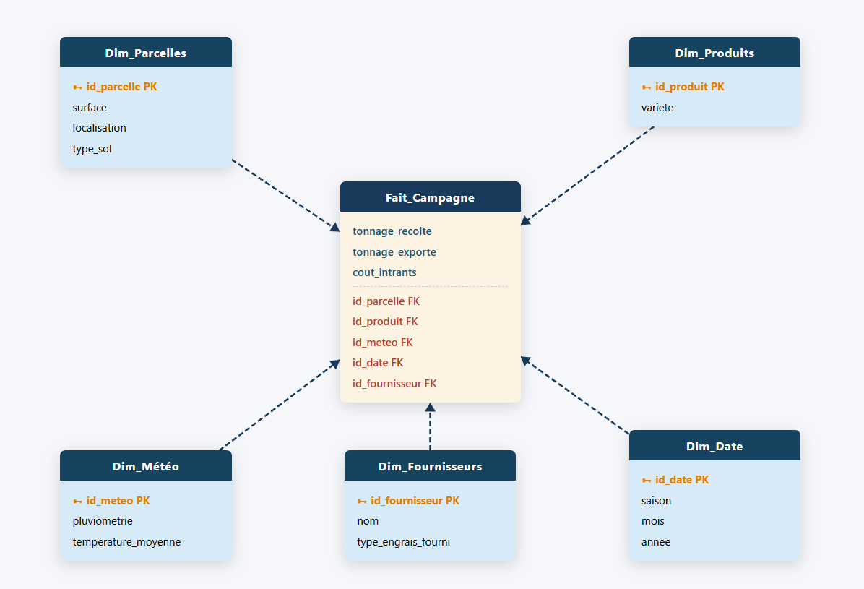

Granularité :
1 ligne = 1 campagne agricole sur 1 parcelle pour 1 produit à une date donnée
Dimensions créées
Dim_Parcelles | id_parcelle, surface, type_sol, localisation
Dim_Produits | id_produit, variete
Dim_Météo | id_meteo, pluviometrie, temperature_moyenne
Dim_Date | id_date, saison, mois, annee
Dim_Fournisseurs | id_fournisseur, nom, type_engrais_fourni

Mesures de la Table des faits
Mesure | Type
tonnage_recolte | Quantitative
tonnage_exporte | Quantitative
cout_intrants_FCFA | Monetaire

